Unidad 1. 2. ¿Placer o salud?

Blog

<https://plus.google.com/collection/sCm8TF>

1. Alimentación, nutrición y salud.

*La alimentación,* es un proceso voluntario por el cual se ingieren productos del mercado o alimentos. Estos alimentos contienen sustancias nutritivas y nutrientes.

*La nutrición,* es un proceso involuntario, donde los alimentos ingeridos son absorbidos y sus nutrientes se transforman en sustancias químicas más sencillas. Donde se involucra el aparato digestivo, circulatorio, respiratorio y excretorio.

*“La salud,* es la condición de todo ser vivo que goza de un absoluto bienestar tanto a nivel físico como a nivel mental y social. Es decir, el concepto de salud no sólo da cuenta de la no aparición de enfermedades o afecciones sino que va más allá de eso. En otras palabras, la idea de salud puede ser explicada como el grado de eficiencia del metabolismo y las funciones de un ser vivo a escala micro (celular) y macro (social), Según la Organización Mundial de la Salud (OMS)”

1. Nutrientes, calorías, digestión, absorción y metabolismo.

*Los nutrientes*, son sustancias que proveen energía y mantenimiento del organismo. Regulan el ritmo cardiaco, la digestión; existen mas o menos 50 nutrientes es seis grupos.

- Agua,

- Proteína

- Carbohidratos

- Lípidos

- Vitaminas

- Minerales

Sus funciones son: regenerar tejidos, regular el metabolismo y le dan energía al cuerpo para poder hacer sus actividades

* Plásticas, Son aquellas que forman o reparan los tejidos.
* Reguladoras, Regulan los procesos del metabolismo.
* Energéticas, Son todas aquellas que le dan energía al cuerpo para poder hacer sus funciones.

|  |  |
| --- | --- |
| Macronutrientes o principios inmediatos | Micronutrientes |
| Hidrato de Carbono o Glúcidos | Vitaminas |
| Lípidos | Minerales o Sales minerales |
| Proteínas o Prótidos |  |

Las calorías, es la cantidad de energía que aporta un alimento. Hay cuatro elementos que le dan energía al cuerpo, pero solo tres lo nutren.

* Hidratos de carbono, 4 Kilocalorías x gramo
* Proteínas, 4 Kilocalorías x gramo
* Grasas, , 9 Kilocalorías x gramo
* Alcohol, , 7 Kilocalorías x gramo

*La digestión*, Es un proceso en el cual se transforman los alimentos y se aprovechan los nutrientes de estos alimentos y eliminar la sustancias de desecho el cual lo hace el aparato digestivo

*La absorción*, es el proceso que deben tener los alimentos digeridos para llegar a la sangre. Se produce cuando los alimentos ingeridos atraviesan las vellosidades intestinales y entran en los vasos sanguíneos.

*El metabolismo*, es el conjunto de procesos físicos y químicos y de reacciones a las que está sujeta una célula; éstos son los que les permitirán a las mismas sus principales actividades, como ser la reproducción, el crecimiento, el mantenimiento de sus estructuras y la respuesta a los estímulos que reciben. Tiene dos procesos distintos, aunque son dependientes el uno del otro.

- Catabolismo, libera energía

- Anabólico, utiliza esta energía para recomponer enlaces químicos y construir componentes de las células.

1. Valor energético de los alimentos.

El valor calórico de un alimento es proporcional a la cantidad de energía que puede proporcionar al quemarse en presencia de oxígeno. Su medición es en calorías

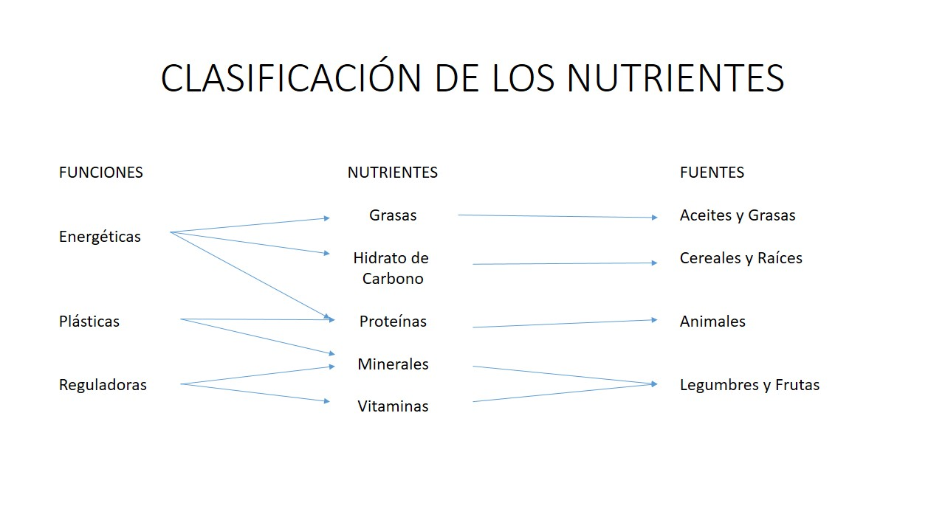

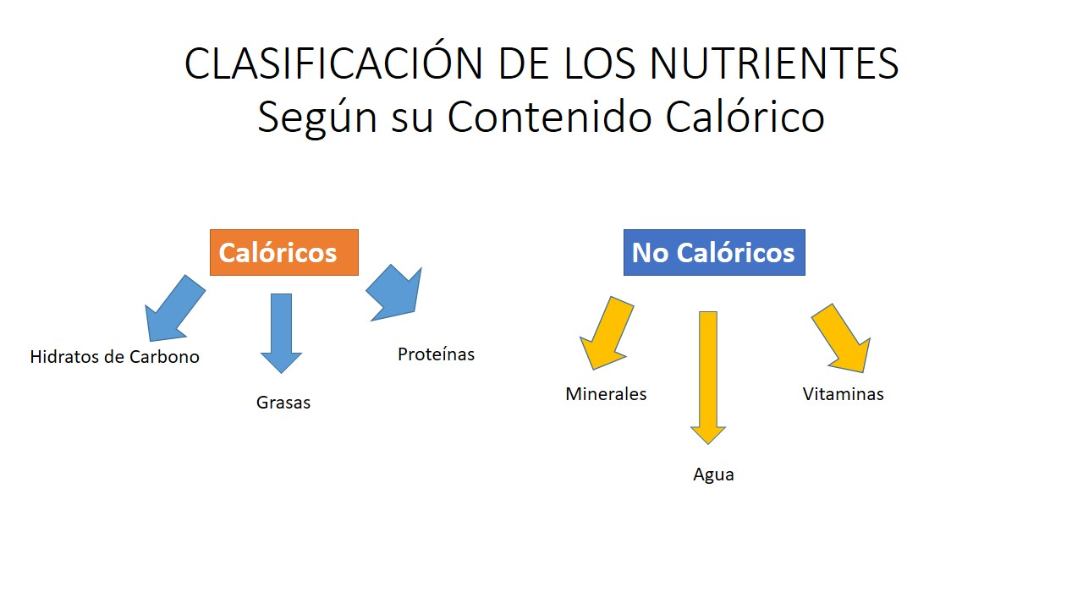

1. Recomendaciones nutricionales para la población colombiana (consultar documento ICBF).

* Controlar las deficiencias o excesos y reducir el riesgo de enfermedades relacionadas con la alimentación

Bibliografia

Guías Alimentarias para la población Colombiana, sábado, 23 de abril de 2011

<http://sermedc2.blogspot.com.co/2011/04/guias-alimentarias-para-la-poblacion.html>

Recomendaciones Nutricionales para la Población Colombiana en Guías Alimentarías

<https://encolombia.com/medicina/guiasmed/mayores/recomendaciones-nutricionales/>

RECOMENDACIONES DE CONSUMO DE ALIMENTOS PARA COLOMBIA

http://iris.paho.org/xmlui/bitstream/handle/123456789/12702/v67n2p93.pdf?sequence=1

Fotos

Grupos alimentación, <https://media.istockphoto.com/vectors/cute-girl-ready-to-eat-the-5-food-groups-vector-id486789648>

Tipos de nutrientes, <https://www.bing.com/images/search?view=detailV2&ccid=DDAl1YV%2F&id=15546275077A26CBBD2BC67AFA0EA1D1ECDFA3F3&thid=OIP.DDAl1YV_8Bqs8kZqiGWPwQHaDf&q=nutricion+para+adolescentes&simid=608050492474655975&selectedindex=130&mode=overlay&first=1>

Macronutrientes, <https://www.bing.com/images/search?view=detailV2&ccid=JEPiedpp&id=2E5A020057C25581C5A25F9423DA37EDBDE9C3E3&thid=OIP.JEPiedppI4rMsXTMtyzXowHaCe&q=componente+de+los+alimentos&simid=607996461800492539&selectedindex=37&mode=overlay&first=1>

Pirámide, <http://1.bp.blogspot.com/-0biUWlqDDno/TnYC0ZpY-nI/AAAAAAAAAdc/uuCGs7mn4SI/s1600/piramide_alim.gif>

Rueda, <http://slideplayer.es/slide/139355/2/images/22/La+rueda+de+los+alimentos.jpg>

Lípidos, <https://image.slidesharecdn.com/lipidos-170512045040/95/lipidos-4-638.jpg?cb=1494564671>

Proteínas, <http://slideplayer.es/slide/1092085/3/images/13/IMPORTANCIA%20DE%20LAS%20PROTEÍNAS.jpg>

Glucosa, <http://1.bp.blogspot.com/-yXro5FgBDu4/VQILXJK_sxI/AAAAAAAAAUA/KFBoydaps6o/s1600/en.par.34565.image.-1.-1.1.jpg>

Clasificación, <http://www.edualimentaria.com/images/alimentos-general/Clasificacion-de-los-alimentos.png>

Esquema, <https://www.bing.com/images/search?view=detailV2&ccid=8mlefiWf&id=2E4CE1C3B3F4DDAD5696BFFD2F01F94F30BD4DD1&thid=OIP.8mlefiWfEKnQsvNp9CO5dwHaEh&q=nutricion&simid=608019268012740021&selectedindex=68&mode=overlay&first=1>

Nutrición, <http://2.bp.blogspot.com/_bmb4NOfMIFE/TPjalmyswHI/AAAAAAAABwQ/fK4EoPiRHV0/s1600/MC+tema+5.jpg>

Alimentos, <https://www.bing.com/images/search?view=detailV2&ccid=2R09ROw7&id=7681E2D03B3681EB6B98E9B06C55926206B907C8&thid=OIP.2R09ROw7GXHjJxvtAg657wHaE0&q=nutricion&simid=608031826536300689&selectedindex=131&mode=overlay&first=1>

Salud,

<https://definicion.de/salud/>